BERNARTICE

******************************************** ZPRAVODAJ 1/2013
Vážení spoluobčané. Vítejte u dalšího čísla našeho zpravodaje. Nejprve, jako každý rok, trochu statistiky. Ke konci roku 2012 nás bylo v Rábu 12, v Kolišově 29, v Jestřebicích 78, v Srlíně 74, ve Zběšicích 27, v Bojenicích 67, v Bilince 34, ve Svatkovicích 73, v Rákově 33 a v Bernarticích 850 trvale žijících obyvatel, to je celkem 1277. Rozdíl proti roku 2011 jsou 3 obyvatelé. Na našem úřadě bylo v roce 2012 uzavřeno celkem 8 sňatků a narodilo se u nás 10 dětí.
Hospodaření obce v roce 2012: Rozpočtové příjmy obce 12815328,25Kč, dotace 12125968,45Kč, rozpočtové výdaje 12612899,01Kč. K 31.12.2012 bylo na našem účtu 1 605 331,80Kč. Schválený rozpočet obce na rok 2013 počítá s příjmy ve výši 19 592 408,-Kč, výdaji ve výši 17 326 804,-Kč, splátky úvěrů budou činit 1 424 280,-Kč. Rozpočet je schválený jako přebytkový ve výši přebytku 841 324,-Kč. Tyto finance jsou jako rezerva pro neplánované výdaje, které se již objevují. K 1.1.2013 máme tyto úvěry a zbývá doplatit: traktor s příslušenstvím 1 313 000,-Kč, byty na hasičské zbrojnici 2 325 000,-Kč, pořízení nákladního auta MAN 2 500 000,-Kč, doplatek sběrného dvora 855 000,-Kč, úroky z úvěrů jsou ze 70% hrazeny Krajským úřadem České Budějovice. Doplatili jsme poslední splátku za sokolovnu a pozemky. Celková částka byla 2 600 000,-Kč, spláceli jsme 6 let a nyní je sokolovna definitivně obecní.
Za naši dosluhující AVII jsme pořídili nový nákladní automobil MAN za 2 582 357,80,-Kč vč. DPH. Pro chod obce je toto vozidlo nutné pro všechny přepravy, především však pro svoz odpadu všeho druhu. Na sběrný dvůr v Bernarticích si už naši občané zvykli, je možné zde odložit zdarma téměř vše. Provozní doba je v úterý od 10,00 do 14,00 hod., ve čtvrtek od 13,00 do 19,00 hod. a v sobotu od 9,00 do 12,00 hodin. Od června počítáme s rozšířením provozní doby, zřejmě na každý den mimo neděle. O využívání našeho sběrného dvora projevily zájem i okolní obce – Borovany, Veselíčko, Zběšičky, Rataje, Branice. S některými jsme již navázali spolupráci. Důsledné třídění odpadu je nezbytné.
Z dalších našich naplánovaných akcí: výměna kanalizace v Milevské ulici – již provádí firma STAREKO z Písku, poté bude následovat dokončení chodníků. Dotaci na chodníky nejspíš nedostanem, takže vše uděláme za své. Rozpočet s větší částkou na chodníky počítá. Oprava komunikace „K Lomu“, termín asi červen, vybudování komunikace nová zástavba Posvátný – květen, následně i veřejné osvětlení. Oprava sociálního zařízení v Mateřské školce, výměna oken a zateplení zbývající části tělocvičnového pavilonu ZŠ – realizace v letních měsících. V Srlíně s ročním zpožděním oprava komunikace „u jordánku“ – asi červen, výměna střešní krytiny na části budovy knihovny v Srlíně – realizace v květnu.
Svatkovice – odbahnění rybníka, s vypuštěním budou nejspíš problémy, jelikož výpusť je mnoho let nefunkční. S realizací začneme koncem dubna vypuštěním, odstranění nánosu někdy srpen – září. Pořídíme dva nové kontejnery na odpad na hřbitov, na náměstí v Bernarticích budou dvě nové čekárny. Tu starou přesuneme k rozhledně „na kupě“ v Jestřebicích.
V příštích letech nás čeká zřejmě rozsáhlá rekonstrukce veřejného osvětlení v části Bernartic i některých našich vesničkách z důvodu přeložení vzdušných vedení elektřiny do země. Tuto akci naplánovala společnost E.ON a v roce 2015 začnou v Kolišově.
Byl zaveden nový autobusový spoj „na zavolání“ do Bojenic. Spoj lze objednat na telefonním čísle 800550099. Je třeba zavolat 0,5 hod předem, nahlásit číslo linky, odkud kam chtějí jet a počet osob. Jezdí 2x denně v 8,00 a ve 12,00 hodin – je třeba, aby Bojeničtí spoj používali, dopravce by jej mohl zrušit pro malé využívání.
Výstavba nové hasičské zbrojnice v Bojenicích – budovat ji budou místní hasiči, organizuje Aleš Kroupa.
V současné době zaměstnáváme 6 pracovníků od Úřadu práce a předpokládáme nástup dalších v období května a června s předpokládanou dobou zaměstnání jeden rok. Ti současní mají smlouvu na 6 až 9 měsíců.
Máme podány žádosti o granty Jihočeského kraje na opravu kanalizace v Milevské ulici, opravu pomníku v Srlíně a na bernartickém hřbitově, na odbahnění rybníka ve Svatkovicích, dále na opravu hygienického zázemí Mateřské školy, Bernfest, nákup hasičské stříkačky pro bernartické požárníky a pro TJ Sokol Bernartice na opravu šaten a tribuny. Tady je obec žadatelem za TJ sokol a bude i realizátorem. Zastupitelé se též dohodli na finanční pomoci TJ sokol pro oddíl kopané a to přípravky a žáky. O kopanou je mezi dětmi veliký zájem a je třeba tento zájem podchytit. Zastupitelé též uvažují o další podpoře TJ Sokol Bernartice při rekonstrukci fotbalového stadionu.
Poplatky za odpad, psi, pronájem hrobů, pronájem prodejních míst zůstávají pro letošek stejné s loňskými, navýšení ceny vodného a stočného naše zastupitelstvo provozovateli společnosti ČEVAK neschválilo, takže zůstává také stejné.
V zimních měsících proběhly mnohé kulturní akce, především plesy – v Srlíně, Svatkovicích a Bernarticích. Obecní ples se opět vydařil, děkuji všem sponzorům a všem, kteří se na zdárném průběhu podíleli. Dvě divadelní představení, to v Srlíně tradičně beznadějně vyprodané, dětský karneval v sokolovně s hojnou návštěvou. Posledního dubna se můžeme těšit na stavění májí a pálení čarodějnic. Prvního května Vás zvu na tradiční jarmark na bernartické náměstí a 8. května na pietní akt, vzpomenutí obětí 2. světové války na „Posvátný“. Opět bude připraven doprovodný program a občerstvení.
Nové informační měřiče rychlosti budou instalovány v Písecké ulici na příjezdu od Písku a v Bilince na příjezdu od Svatkovic.
V dnešních pošmourných a studených dnech nechci připomínat zimní období, sněhu a nepřízně počasí jsme si všichni užili dost spolu s problémy s tím spojenými. Proto stejně jako Vy, i já se těším na jarní počasí s tou opojnou vůní rozkvetlých stromů a hřejivého sluníčka. A opět rád připomínám – prvního máje nezapomeňte, pokud budou někde kvést stromy, políbit pod nimi tu svou, určitě ji to potěší.
U dalšího čísla zpravodaje se těší Pavel Souhrada.

Z jednání zastupitelstva obce: Zastupitelstvo se sešlo k jednání 2x, projednalo a schválilo rozpočet obce na rok 2013, rozpočtový výhled na roky 2013 – 2015, poskytnutí příspěvku na provoz naší školy ve výši 1 820 262,-Kč, kupní smlouvu na odkup pozemků v Srlíně od majitelek paní Břečkové a paní Klattové z Prahy, dohodu se Svazkem obcí regionu Písecka na vytvoření pracovního místa veřejně prospěšných prací (VPP), prodej dvou stavebních pozemků v lokalitě „Posvátný“ manželům Nebesařovým z Bernartic, Veronice Šenkové a Davidu Haškovcovi z Bernartic, poskytnutí finančních prostředků na dofinancování dotace pro Římskokatolickou církev na opravu střechy našeho kostela, výsledek hospodaření Bernartice s.r.o. – zisk 334 tis. Kč, obecně závaznou vyhlášku na poskytování půjček z FRB a schválili jednu půjčku, úpravu zřizovací listiny naší školy.
Další informace naleznete na našich internetových stránkách (www.bernartice.cz).

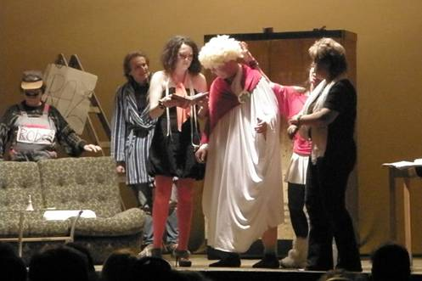
Divadlo Čejetice v Bernarticích Kdo přišel v sobotu 9.3.2013 v podvečer do bernartické sokolovny na divadlo – neprohloupil. Ochotníci z Čejetic se nám představili se situační komedií „Mátový nebo citron? Samozřejmě se jednalo o čaj, podávaný hlavním postavám při divadelní zkoušce frašky z 20. let 20. století. Ale … pár dní před premiérou se stále nedaří správně nacvičit třeba líbání hlavních hrdinů, neboť neohrabaný a nešikovný milovník je nesmělý začátečník – avšak synáček producenta představení. Také padají různé návrhy na provedení jednotlivých gegů. Režisérka už nezvládá krizové situace, mezi herci vzrůstá napětí. V den premiéry to nakonec, jako obvykle, dobře dopadlo. Pouze za opilého sluhu musela na plac nastoupit sama režisérka. Čejetičtí herci si svoje vystoupení užívali a my diváci jsme se dobře bavili. J. Sušerová

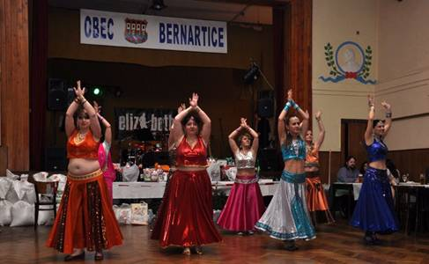
VIII. obecní ples. V pátek 15.3.2013 se uskutečnil již v obecní sokolovně v pořadí VIII. ples obce. V zaplněném sále hrála k tanci i poslechu skupina ELIZABETH. Na začátku večera vystoupila dvakrát se svými tanci v předtančení skupina FARIDA z Milevska. Obec Bernartice děkuje všem sponzorům, kteří přispěli k bohaté tombole a všem, kteří se zasloužili o přípravu a průběh plesu
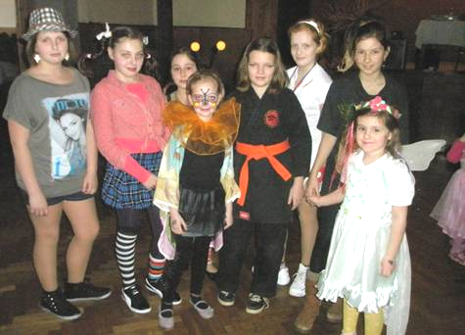

Dětský karneval: V sobotu 16.3.2013 uspořádala v odpoledních hodinách Tělovýchovná jednota Sokol Bernartice, asociace sportu pro všechny společně s obecním úřadem v sokolovně dětský karneval. Tentokráte byl velký zájem a na děti čekalo několik soutěží a sladké odměny. Vyvrcholením bylo vyhlášení nejhezčí masky. Pořadatelé děkují všem sponzorům této akce.
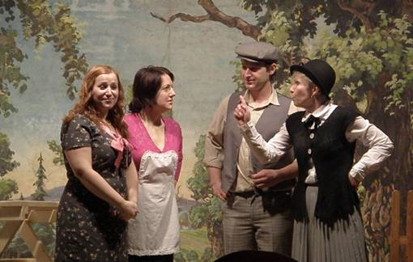

Divadlo v Srlíně: Divadelní soubor SDH Božejovice v Srlíně Divadelní soubor SDH Božejovice sehrál v sobotu dne 16.3.2013 v kulturním domě v Srlíně veselohru Jiřího Baldy o třech jednáních "Když má teta nebezpečná léta". Představení se uskutečnilo před zaplněným sálem, a diváci se bavili od začátku do konce

*************************************************************************************************
Informace ze Základní školy naleznete na www.zsbernartice.eu
Zápisy do ZŠ a MŠ pro školní rok 2013 – 2014. 25.1. 2013 proběhl zápis do 1. třídy naší školy. Přišlo k němu 21 dětí, které spolu se zvířátky ze ZOO plnily různé úkoly. 2. září 2013 nastoupí pravděpodobně 18 prvňáčků (10 dívek, 8 chlapců).
27.3.2013 se konal zápis do Mateřské školy. K zápisu se dostavilo 19 dětí se svými rodiči.
*************************************************************************************************

Nejbližší kulturní akce:

20.4. 2. setkání heligónkářů v Bernarticích
30.4. Stavění májky a pálení čarodějnic
1.5. Prvomájový jarmark v Bernarticích,
8.5. Průvod k pomníkům padlých a na vrch Posvátný v Bernarticích
15.5. Zájezd na HOBBY do ČB
25.5. Okrsková soutěž SDH v Srlíně
1.6. Zábavné odpoledne pro děti v Bernarticích
8.6. 2. ročník soutěže v sečení kosou „Bernartický sekáč“
15.6. soutěž hasičů ve Svatkovicích
22.6. 14. ročník Memoriálu škpt. Rudolfa Hrubce v bleskové hře v šachu v Bernarticích
22.6. Oslavy 100 let Sokola Bernartice
29.6. Memoriál Ladislava Boušky – hasičská soustěž v Srlíně
5.7. Zahájení prázdnin se skupinou Elizabeth - taneční zábava u sokolovny

*************************************************************************************************
Poplatky za svoz popelnic: Jako každým rokem, tak i letos je jednou z povinností nás všech uhradit poplatek za svoz domovního odpadu. Již několik let zůstává jeho výše stejná. Na jednoho trvale žijícího obyvatele je to 400,- Kč, na rekreační objekt také 400,-Kč. Je povinností každého nového občana, aby se k placení řádně nahlásil a uhradil poplatek v termínech schválených vyhláškou obce. Do konce března by měla být uhrazena minimálně první polovina poplatku. Druhá pak do konce září.
Svoz odpadu: V pondělí dne 8.4.2013 byl poslední svoz odpadu v zimním cyklu (každý týden). Letní svoz 1x za 14 dní začíná 22.4.2013, tedy každý LICHÝ týden.
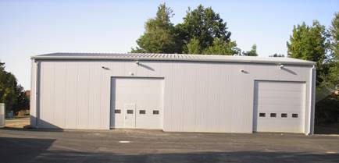
Sběrný dvůr Bernartice: V Bernarticích v části v lomu byl koncem roku otevřen nový sběrný dvůr. Občané zde mohou v rámci uhrazeného poplatku za odvoz popelnic odevzdat odpady jako např televize, ledničky drobné elektrospotřebiče, hadry, pneumatiky ale i zbytky barev. Provozní doba je zatím třikrát v týdnu: Úterý 10,00 – 14,00 hodin, Čtvrtek 13,00 – 19,00 hodin a v sobotu od 9,00 do 12,00 hodin. Na plasty, sklo a papír jsou rozmístěny po Bernarticích a po všech našich místních částech označené „zvony“, do kterých je možnost třídit tento druh odpadů. Tyto zvony jsou vyprazdňovány průběžně podle toho, jak se naplňují. Tímto upozorňujeme všechny občany, že v Jestřebicích se již NIC neshromažďuje a proto do Jestřebic nic neodkládejte. Vytvářeli by jste tím černou skládku uprostřed vesnice.
*************************************************************************************************
100 let bernartického SOKOLA – 80 let kopané
Velkou sportovní událostí v letošním roce bude oslava stoletého výročí založení Tělovýchovné jednoty Sokol, ke kterému došlo dne 2. července 1913 na ustavující valné hromadě v hostinci Karla Řehoře, za účasti 38 osob. Sokol Bernartice, za podpory obce, zahájí oslavy v úterý
1.května 2013
výstavou „Z historie Sokola Bernartice“ v malém sále sokolovny. Pokud někdo máte zajímavé či vyjímečné dobové památky, které budete ochotni zapůjčit, – fotky, diplomy apod. přineste je, prosím, na OÚ. Oslavy vyvrcholí v sobotu 22. června 2013 na fotbalovém stadionu. Podrobnosti se včas dozvíte na plakátech.
Pro zajímavost: z dostupných materiálů se dozvídáme, že Bernartice se vždy řadily mezi pokrokové obce s čilým společenským životem. Založení Tělocvičné jednoty Sokol tu došlo dne 2. července 1913 na ustavující valné hromadě, pořádané v hostinci Karla Řehoře, za účasti 38 osob. Předsedou této schůze byl zvolen c.k.Poštmistr a poslanec Miloš Vojta. Přítomných 38 osob bylo rozděleno do tří členských skupin, v nichž bylo 8 zakládajících členů, 26 činných a 4 přispívající.
První zimní tělocvična byla v sále hostince Ant. Dvořáka, který sál zapůjčil zdarma. Cvičilo se dvakrát týdně – v úterý a v pátek. Od 1.1.1914 byl za novou cvičební místnost určen sál v hostinci u Honsů. Zde začal pravidelně cvičit i dorost a to ve čtvrtek od 20 do 21 hodin. Cvičení se zúčastňovalo 32 členů a 11 dorostenců. Cvičební řád byl velmi přísný a důsledně byl také dodržován. Od začátku 1. světové války v roce 1914 byla činnost do konce války pozastavena. Po válce byla činnost Tělocvičné jednoty znovu obnovena na slavnostní výborové schůzi, konané 5. července 1919 u příležitosti uctění památky Mistra Jana Husa. Obecní zastupitelstvo dalo souhlas k přestavbě bývalého špýcharu na Spolkový dům. Dne 13. července 1919 byl schválen postup úprav špýcharu a už 8. září 1920 byl Spolkový dům slavnostně otevřen. V něm měla Tělocvičná jednota Sokol Bernartice vlastní tělocvičnu. Mnoho záslužné práce bylo vykonáno ve velmi krátkém čase a za velmi nízkých materiálních nákladů.
*************************************************************************************************

________________________________Více na stránkách obce: www.bernartice.cz__________________________________
Vydal Obecní úřad Bernartice v dubnu 2013 jako informační leták.

